МУНИЦИПАЛЬНОЕ АВТОНОМНОЕ ОБРАЗОВАТЕЛЬНОЕ УЧРЕЖДЕНИЕ ГОРОДСКОГО ОКРУГА ДОЛГОПРУДНЫЙ СРЕДНЯЯ ОБЩЕОБРАЗОВАТЕЛЬНАЯ ШКОЛА №16 (БЫВШИЙ МАДОУ ДЕТСКИЙ САД №14 «ЖЕМЧУЖИНКА»)

Конспект занятия по ознакомлению с окружающим миром

в средней возрастной группе

на тему: «Я человек. Части тела и их назначение»

Воспитатель: Чемоданова О.Е.

2022 г.

**Дата проведения:** 17.10.2022 г.

**Цель:** уточнить знания детей об основных частях тела человека, их

назначением в жизни человека.

познакомить детей с частями тела человека, их назначением в жизни;

подвести детей к пониманию того, что нужно заботиться о своем теле; учить

различать правую и левую руку, ногу, и т. д. ; закрепить словарь по данной

теме; развивать внимание.

**Задачи:**

1. Познавательное развитие:

Познакомить детей с основными частями тела человека и закрепить их

названия, умение различать право и лево.

2. Речевое развитие:

Обучать детей правильному употреблению словосочетаний при ответах на

вопросы; учить отвечать более полно и правильно. Закрепление словаря по

данной теме.

3. Художественно - эстетическое развитие:

Привитие художественного вкуса, аккуратности при раскрашивании.

4. Здоровый образ жизни:

Подвести детей к пониманию того, что нужно заботиться о своем теле.

Инвентарь: плакат человека и частей тела, плакат человека с недостающими

частями тела, медицинские шапочки, листы с красными крестами и

загадками, недостающие части тела человека с плаката, заготовки для

будущих медицинских шапочек для гостей.

**Ход занятия.**

1. Организационный момент.

Привлечение внимания детей:

- Ребята, вы уже проснулись? *(Да)*

- А друг другу улыбнулись? *(Улыбаются друг другу)*

- А здоровья пожелали? *(Здороваются)*

- И немножко поиграли *(Да)*

- Ну тогда вставайте в круг…

Дети с воспитателем стоят в кругу в центре группы, выполняя движения…

Доброе утро Девчонки и Мальчишки! *(кланяются)*

Доброе утро Зайчики и Мишки! *(машут игрушкам)*

Доброе утро Солнце золотое! *(поднимают руки вверх)*

Ты для нас светлое, родное! *(прижимают руки к груди)*

Будем мы сегодня что-то изучать,

Будем мы сегодня весело играть! *(прыгают)*

Будем улыбаться, радостно смеяться, *(смеются)*

Ведь сегодня Новый день настал опять! *(хлопают в ладоши)*

Дети стоят на ковре.

2. Основная часть.

Мотивация:

На стене висит плакат человека и основных частей тела. Выходит,

девочка *(взрослый)* и плачет.

Воспитатель: Девочка Вика, что случилось?

Девочка Вика: Ой, ой, ножка болит. Помогите мне, пожалуйста.

В.: Ну, что дети, поможем девочке? Вылечим ее ножку?

Дети: да!

В.: Чтобы мы смогли помочь Вике вылечить ножку, нам нужно превратиться

во врачей - специалистов и изучить основные части человека. Согласны?

Дети: Да!

В.: Тогда я и Вика наденем вам специальные медицинские шапочки, которые

сделали с ребятами заранее. И вот они нам пригодились.

Детям надели шапочки.

Воспитатель: Вика иди посиди на стульчике, а то тебе тяжело стоять с

больной ножкой. Вика уходит садиться на стул.

Дети и воспитатель подходят к плакату и садятся на стульчики:

В.: -Как вы думаете, о чем мы сегодня будем говорить? *(человек и части*

*тела человека)*

Работа с картинками с изображением тела человека.

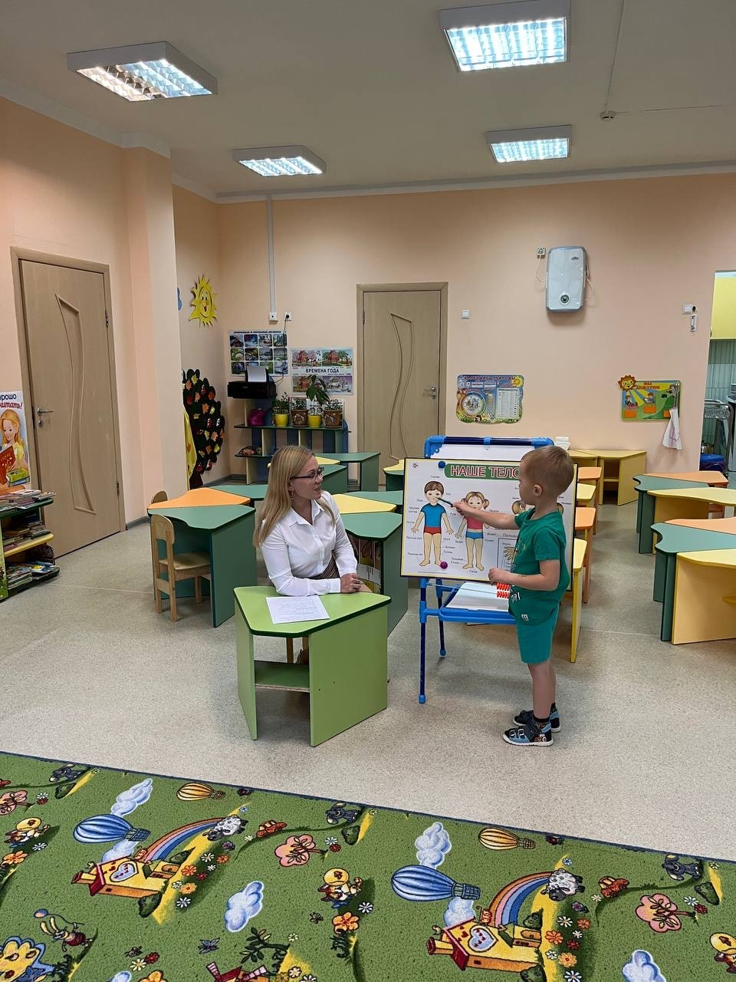 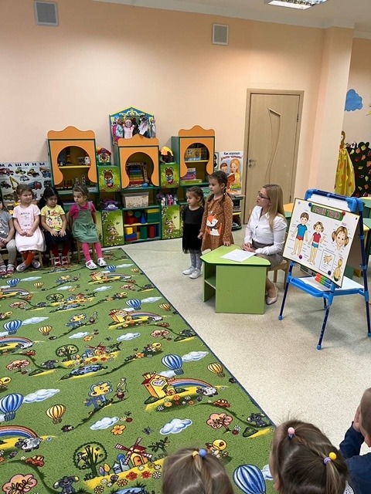

В.: -Внимательно посмотрите друг на друга.

-Из каких частей тела состоит человек? (голова, шея, туловище, верхние

конечности - руки, нижние конечности-ноги)

- Верно, ребята, у всех нас есть голова.

Что находится на голове? *(нос, рот, уши, глаза)*

-Для чего нужны нос, рот, уши, глаза?

- На чём *«сидит»* голова? -Для чего нужна шея человеку?

*(шея – она соединяет голову и туловище человека)*

- Молодцы ребята, справились с заданием. А скажите мне, пожалуйста, как

называется самая большая часть тела человека? *(туловище)* Воспитатель

показывает, где находится туловище.

- Дети, давайте разомнемся и закрепим название частей тела.

Физкультминутка-игра *«Вот какое мое тело!»*

У меня есть голова

Направо - налево, раз – два.

*(Повороты головы направо – налево, наклоны головы)*

Она сидит на крепкой шее,

Повертели – повертели.

*(Круговые повороты шеей)*

Затем туловище идет,

Наклон назад, наклон вперед,

Поворот – поворот.

*(Руки на поясе, наклоны, повороты)*

Умелые руки есть у всех,

Вверх- вниз, вниз – вверх.

*(Рывки руками вверх – вниз)*

Ноги нам нужны, чтоб бегать,

Прыгать, приседать, стоять.

*(Бег на месте, подскоки, приседания)*

Вот какое мое тело!

С ним все сделаешь на *«пять»*!

Затем воспитатель замечает, что рядом плакат человека, у которого

отсутствуют некоторые части тела.

Воспитатель: Ребята, посмотрите какой странный человек. Здесь не хватает

некоторых частей тела. И чтобы найти эти части тела нужно пройти по группе,

где наклеены красные кресты с загадками, загадку отгадают и забирают

подходящую часть тела.

Отгадайте загадки:

1. Он бывает самым разным:

добрым, вредным, гордым, важным,

длинным, маленьким, горбатым,

толстым, тонким, конопатым. *(нос)*

2. Всегда он в работе,

Когда говорим.

А как отдыхает,

Тогда мы молчим *(рот)*.

3. На нас надевают

Зимой – сапожки,

Осенью – туфли,

Летом – босоножки. *(Ножки)*

4. Оля слушает в лесу,

как кричат кукушки.

А для этого нужны нашей Оле … *(ушки)*

Воспитатель: Молодцы, ребята. Теперь пойдемте к нашему человечку и

приклеим недостающие части тела.

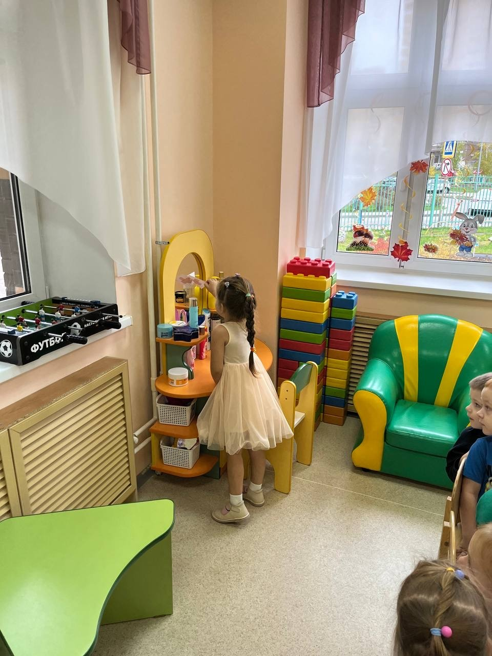 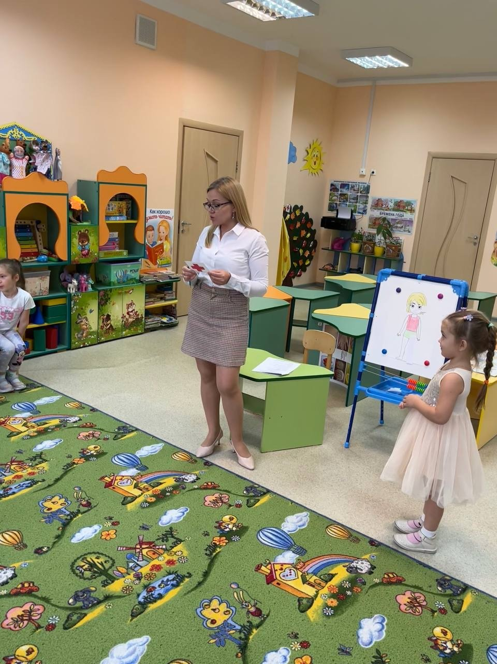

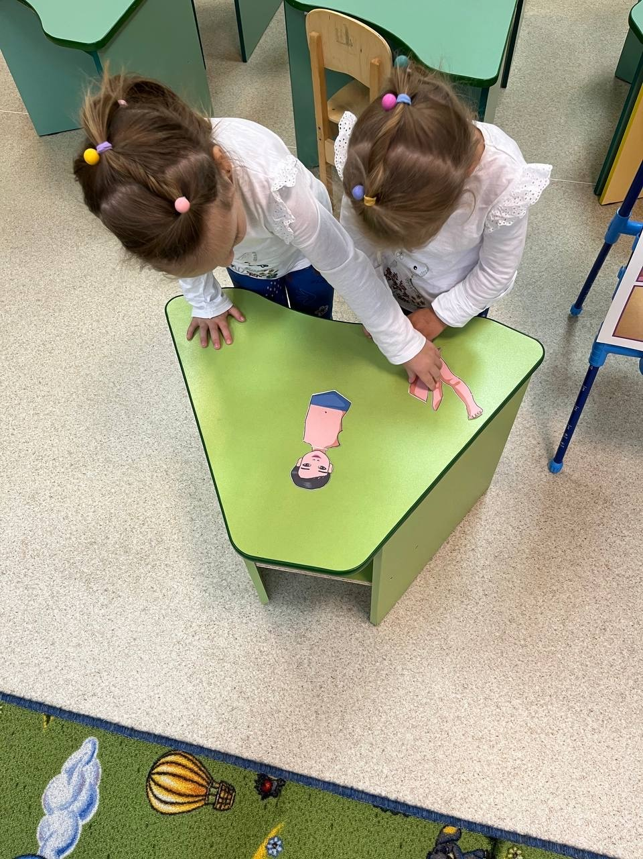 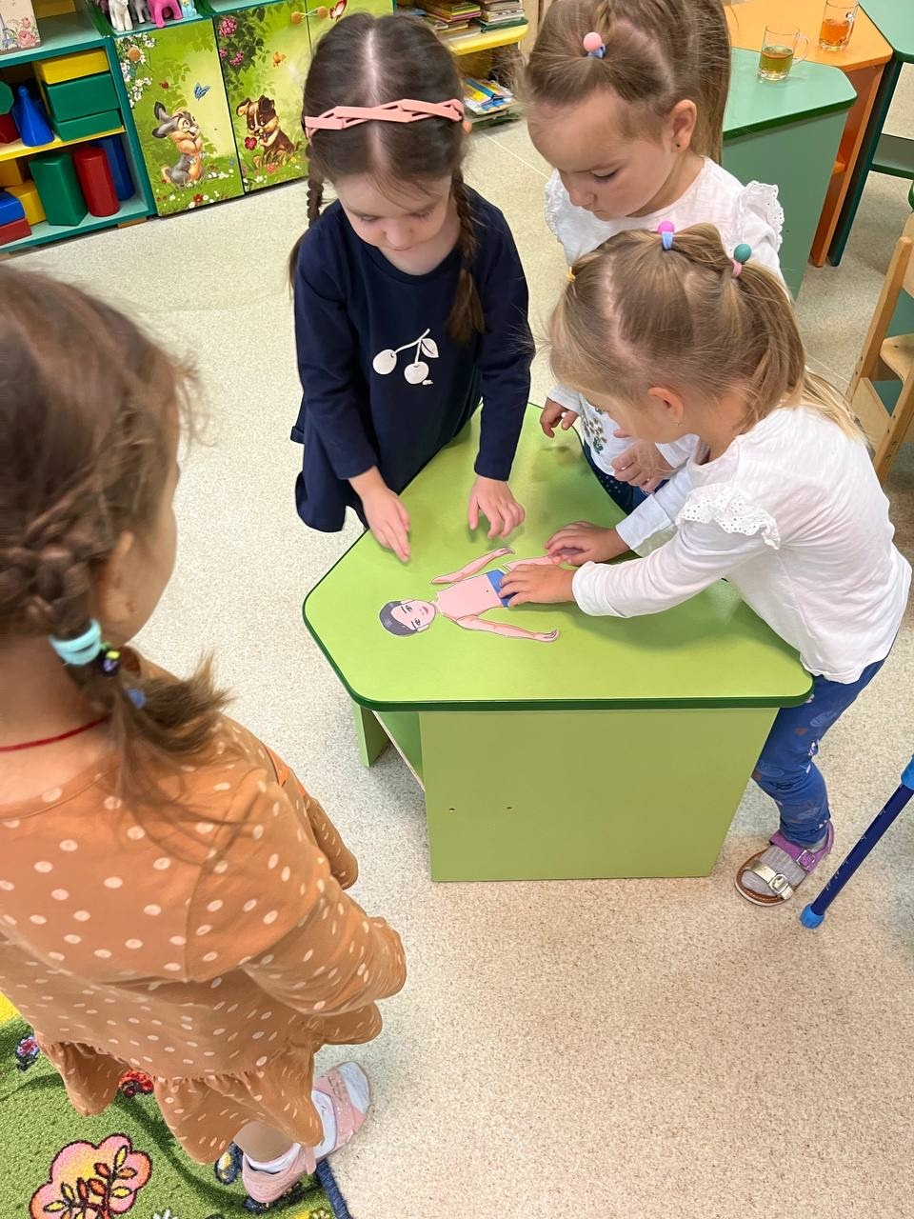

Воспитатель: Дети, мы с вами ранее изучали понятие *«пара»* и у нас с вами

какие парочки есть? (воспитатель помогает жестами, указывая на

нужные части тела)

Дети: две руки и две ноги, два уха и два глаза.

Воспитатель: правильно, дети. У них есть свои названия, без которых нам с

вами не обойтись. *(Дети вместе с воспитателем называют и*

*показывают)*. Это рука- правая рука. Это правая нога. Покажите. *(контроль)*.

Вы заметили, что правая рука и правая нога находятся с одной стороны тела?

Все, что находиться на этой стороне, носит название *«правая»*. Покажите

теперь правый глаз, правое ухо, поставьте правую руку на правый бок».

Аналогичная работа проводиться с левой стороной тела.

Заключительная часть.

Молодцы, ребята! Как много мы сегодня с вами сделали, изучили части тела

человека. А помните для чего?

Дети: чтобы вылечить ногу девочке Вике.

Появляется девочка Вика: а вот и я, мои дорогие доктора. Вы сегодня очень

хорошо выполняли задания и поэтому волшебным образом вылечили мне

ножку. Спасибо вам большое, до свидания, дети!

Уходит девочка Вика. Дети машут.

Воспитатель: вот и закончилось наше приключение. Все молодцы.